所有新品資料嚴禁於4月14 日 前發佈。
RIVIERA 73，對初始設計的優雅詮釋

2026年，Baume & Mercier名士錶為其標誌性Riviera利維拉腕錶系列增添了Riviera 73錶款，由三款全新39毫米腕錶組成的嶄新系列，採用石英機芯，向品牌於1973年推出的第一款獨具原創美學的腕錶致敬。秉承該系列的美學精髓，Riviera 73精緻的設計、清晰的錶盤和平衡的比例，展現出一款兼具傳統魅力與現代繁複風格的傑出時計。

* * * * *

利維拉的當代優雅風情

藉著Riviera 73系列，名士錶對1973年推出的第一代利維拉腕錶的美學主張進行了嶄新詮釋。自誕生之日起，這款系列的腕錶就以獨特的外形，兼具現代與優雅的設計理念脫穎而出。該系列腕錶具有標誌性的十二邊形錶殼，大膽的幾何造型為當時的製錶業帶來嶄新的設計思路，​​其均衡的比例和簡潔的線條，彰顯了一種既獨特又永恆的美感。Riviera 73延續了該系列腕錶的美學主張，以現代的方式重新詮釋了歷史錶款的獨有特質，同時又保留初始的美學精髓。

Riviera 73 M0A10844、M0A10845和M0A10845型號腕錶的錶殼直徑為39毫米，採用石英機芯，錶殼厚度為7.7毫米，突顯了和諧的比例與優雅的輪廓。十二邊形錶圈沒有可見的螺絲，錶盤突顯了優雅的美感。錶底背面刻有「73」字樣，配上讓人聯想到船甲板的垂直條紋，以及受1970年代啟發的字體，是一個低調、內斂的標誌，與該系列的初始設計風格相呼應。

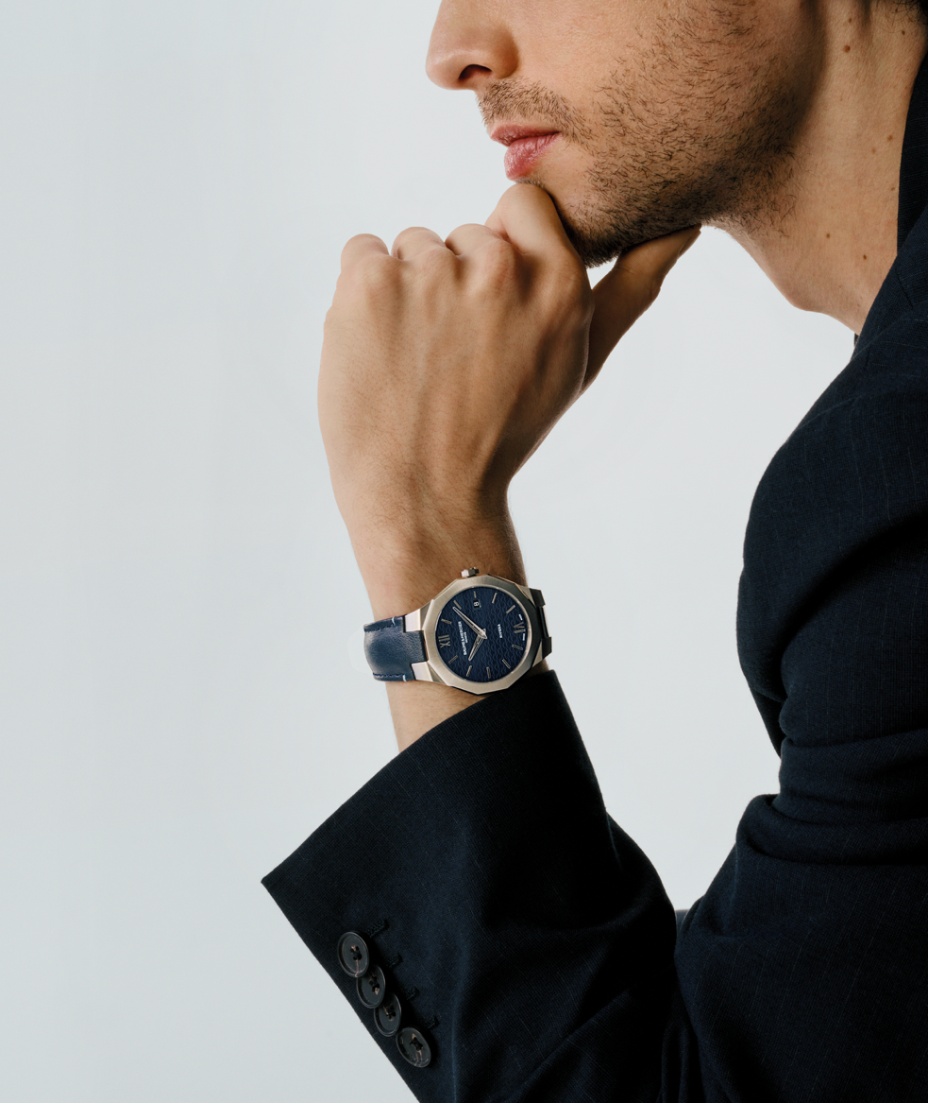
Riviera 73 M0A10846腕錶
利維拉系列的傳奇

利維拉系列腕錶於1973年誕生，以大膽創新的風格而著稱，是最早的運動時尚精鋼腕錶之一。從誕生伊始，它就憑著獨特的十二邊形錶殼和扁平鏈節金屬錶帶給人留下深刻印象，這些元素奠定了該系列錶型原創且極具辨識度的設計風格。第一代腕錶採用石英機芯，隨後很快推出了該系列各款自動機械腕錶，可見該系列從一開始就表現出對設計和技術的精心考慮。

第二代腕錶於1980年問世，推出了雙色版本，並首次在錶盤上出現了Riviera字樣。1983年，該系列腕錶憑藉2.5毫米超薄石英機芯和前所未有的複雜功能脫穎而出，例如：追針、萬年曆和雙時區功能。第三代腕錶於1985年推出，該系列腕錶擁有更圓潤的錶殼邊角和錶鍊棱角，運用了拋光和緞面處理技術，並採用了微型錶冠以提高防水性能。第四代產品於2004年推出，具有截然不同的兩種款型：經典款與運動款，其中運動款的特色是錶圈上裝有四枚螺絲。

2021年，名士推出第五代利維拉腕錶，以36毫米的女士腕錶和42毫米的男士腕錶再次彰顯了其現代優雅風情，部分腕錶配備了品牌自製Baumatic機芯，另有其他款式配備自動上鍊機芯，錶盤飾有獨特的山海紋圖案。隨後，利維拉系列再增加了39毫米自動上鍊和品牌自製Baumatic機芯腕錶，以及33毫米自動上鍊、石英機芯女士腕錶。最後，在2025年，推出41毫米計時碼錶，進一步彰顯了利維拉系列腕錶的卓越精準度和獨特風格。

如今，Riviera 73系列已成為這個腕錶傳奇的一部分，它以第一代Riviera腕錶的美學主張為靈感，帶來了Riviera設計元素的嶄新表達。

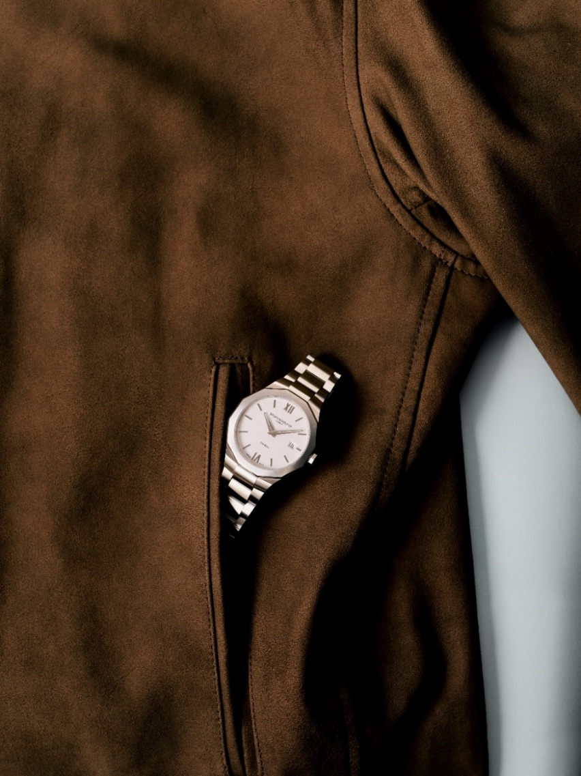
Riviera 73 M0A10845腕錶
RIVIERA 73 M0A10844腕錶：藍色與精鋼質感的互補

將於2026年9月起發售

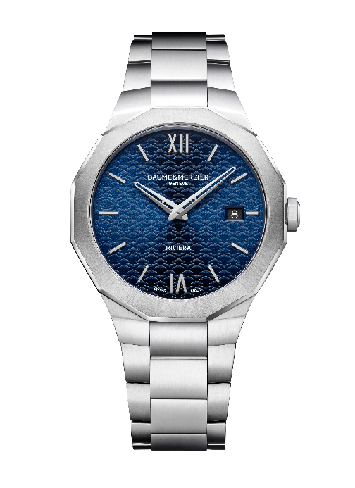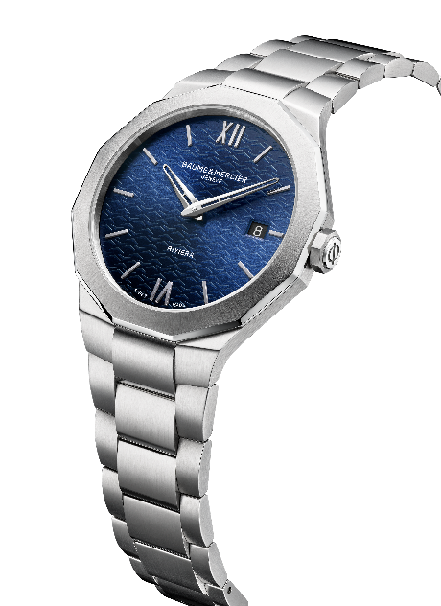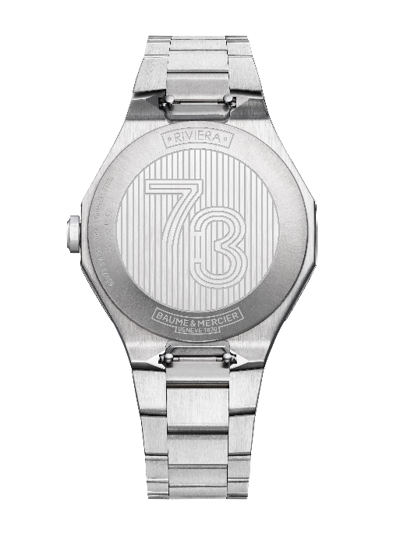

                - 機芯
石英機芯（ETA F06.115）
續航時間：5年
                - 功能
時針/分針，日期
                - 錶殼
十二邊形
尺寸：39 毫米
厚度：7.7 毫米
拋光、緞面處理的精鋼錶殼
防刮擦、防反射藍寶石水晶
太陽紋緞面拋光精鋼錶圈
八角形精鋼錶冠，飾有Phi標誌
圓形封閉底蓋，有「73」特別字樣的錒刻（可錒刻）
              - 錶盤
藍色太陽紋緞面錶盤，飾有山海紋
鉚接、鍍銠羅馬數字和時標
鍍銠鏤空時針和分針
日期視窗位於3點鐘位置
              - 錶帶
一體式三排精鋼錶鍊，經拋光及緞面處理
可互換式錶帶系統，無需工具即可更換錶帶
              - 錶扣
緞面拋光精鋼三重折疊錶扣，附安全錶扣
              - 防水性能
5 ATM（約50公尺）

RIVIERA 73 M0A10845腕錶：和諧與光彩

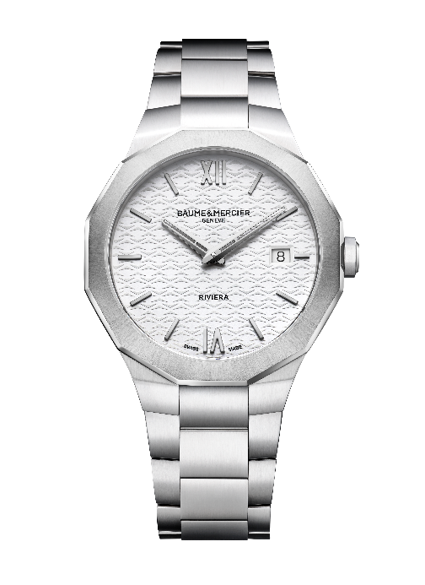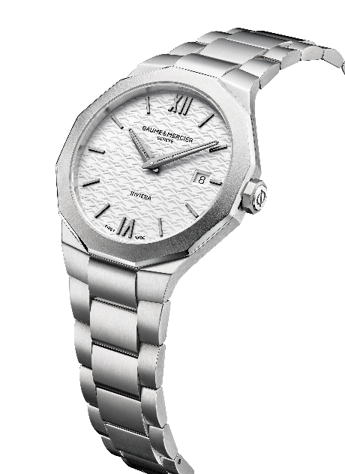

                - 機芯
石英機芯（ETA F06.115）
續航時間：5年
                - 功能
時針/分針，日期
                - 錶殼
十二邊形
尺寸：39 毫米
厚度：7.7 毫米
拋光、緞面處理的精鋼錶殼
防刮擦、防反射藍寶石水晶
太陽紋緞面拋光精鋼錶圈
八角形精鋼錶冠，飾有Phi標誌
圓形封閉底蓋，有「73」特別字樣的錒刻（可錒刻）
              - 錶盤
白色蛋白石錶盤，飾有山海紋
鉚接、鍍釕的羅馬數字和時標
鍍釕時針和分針
日期視窗位於3點鐘位置
              - 錶帶
一體式三排精鋼錶鍊，經拋光及緞面處理
可互換式錶帶系統，無需工具即可更換錶帶
              - 錶扣
緞面拋光精鋼三重折疊錶扣，附安全錶扣
              - 防水性能
5 ATM（約50公尺）

RIVIERA 73 M0A10846腕錶：獻給材質與色彩的頌歌

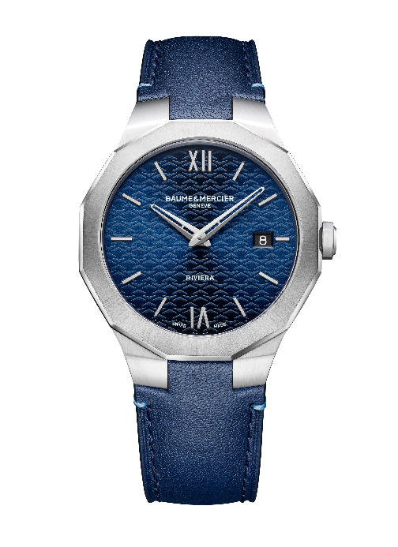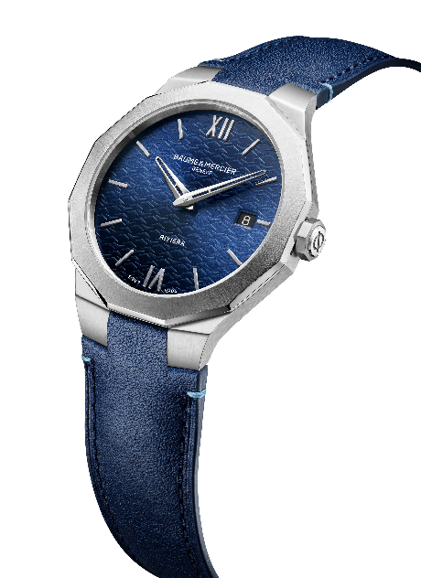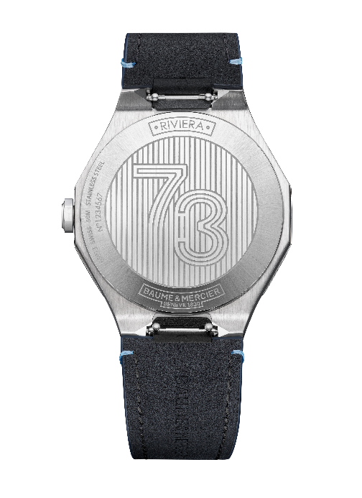

                - 機芯
石英機芯（ETA F06.115）
續航時間：5年
                - 功能
時針/分針，日期
                - 錶殼
十二邊形
尺寸：39 毫米
厚度：7.7 毫米
拋光、緞面處理的精鋼錶殼
防刮擦、防反射藍寶石水晶
太陽紋緞面拋光精鋼錶圈
八角形精鋼錶冠，飾有Phi標誌
圓形封閉底蓋，有「73」特別字樣的錒刻（可錒刻）
              - 錶盤
藍色太陽紋緞面錶盤，飾有山海紋
鉚接、鍍銠羅馬數字和時標
鍍銠鏤空時針和分針
日期視窗位於3點鐘位置
              - 錶帶
深藍色小牛皮錶帶，搭配淺藍色對比縫線
可互換式錶帶系統，無需工具即可更換錶帶
              - 錶扣
經過拋光和緞面處理的精鋼錶扣
              - 防水性能
5 ATM（約50公尺）

利維拉不僅僅是一款腕錶，更是時尚與製錶工藝的極致象徵。憑藉Riviera 73系列腕錶，名士錶對其傳統製錶工藝進行了現代且精緻的詮釋，該系列腕錶線條簡潔流暢，比例均衡和諧，兼具優雅與繁復精緻的美感。每個細節都體現了精湛的設計，打造出與該系列經典傳奇完美契合的腕錶。

